«Роль музыкального воспитания в развитии активной речи детей дошкольного возраста»

В последние годы отмечается увеличение количества детей, имеющих нарушение речи. Один из способов развития речи детей-дошкольников – системное использование средств музыкального воспитания.
Связь музыки и речи очевидна: музыкальные звуки, так же как и речь, воспринимаются слухом. Выразительность языка музыки сходна с выразительностью речи.
Музыка, как и речь, имеет интонационную природу (голос передает эмоциональное состояние человека с помощью интонационной окраски и музыка, обладая интонацией, выражает настроение, характер)
Исходя из этого, сочетание работы над речью детей-дошкольников и развитием музыкальных способностей вполне актуально.
Слушание музыки, пение, движение под музыку – самые приятные для детей способы обучения. Они развивают способность различать звуки на слух, развивают воображение и умение выражать свои мысли и эмоции словами, а также жестами, танцевальными движениями.
Рассмотрим подробнее разные виды музыкальной деятельности с точки зрения их эффективного воздействия на развитие речи детей.

Слушание музыки
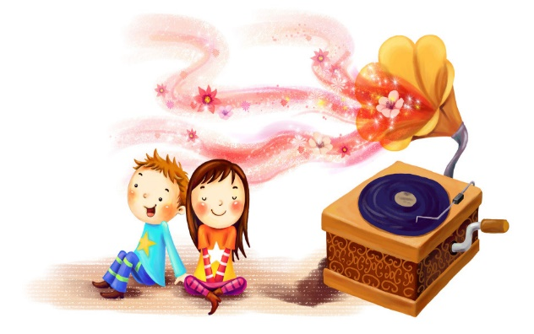
Слушание - формирует слуховое внимание, эмоциональную отзывчивость на музыку; звуковысотный, тембровый и динамический компоненты слухового восприятия.
Следует разделять пассивное и активное восприятие при воздействии музыки на речевую сферу детей. Пассивное восприятие имеет активизирующий эффект и может выражаться в музыкальном оформлении различных игр, в сопровождении групповых занятий, в самостоятельной деятельности детей, исключающей речевое общение. Активное восприятие выражается, например, в беседе о прослушанном музыкальном произведении. Такая беседа обязательно включает в себя характеристику эмоционально-образного содержания произведения и, следовательно, позволяет расширить словарный запас детей, обогатить его различными образными словами и выражениями, характеризующими чувства, переданные в музыке. Полезно после прослушивания музыкального произведения и беседы о нем, предложить детям подвигаться под эту музыку и передать в музыкально-ритмических движениях ее характер, свои чувства, свое отношение к музыке. В слушании музыки огромное значение имеет выбор репертуара. Интерес детей повышается, если:
- музыкальные произведения объединены общим рассказом;
- музыкальные произведения принадлежат творчеству одного композитора (несколько занятий) и в заключении детям предложена музыкально-дидактическая игра «Узнай и назови произведение»;
-музыкальные произведения сравниваются по содержанию и характеру, имея близкие или контрастные названия.

Пение

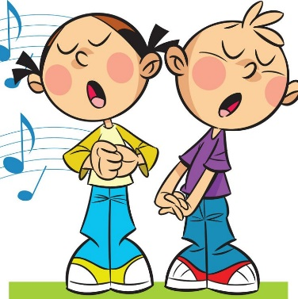
Пение – это тот вид музыкальной деятельности, в котором работа над речью происходит наиболее эффективно. В пении дети проявляют активность, желание петь, испытывают удовольствие от коллективного хорового пения.
Общеизвестно, что пение развивает дыхание, голос, формирует чувство ритма и темпа речи, улучшает дикцию, координирует слух и голос. Также пение помогает исправлять недостатки речи: невнятное произношение, проглатывание окончания слов, а пение на слоги способствует автоматизации звука, закреплению правильного произношения.
Основное средство овладения языком и развитие речевой активности – это повтор. А пение как раз и мотивирует детей повторять слова и фразы в наиболее приятной форме: песенных куплетов и припевов. Получая несомненное удовольствие от певческой исполнительской деятельности, дети не осознают, что через повторение они заучивают слова, так как пропевают их снова и снова. Вот почему большинство текстов детских песен состоит из повторяющихся односложных слов. Таким образом, пение по природе своей исключает формальный и механический многократный повтор. Пение – это всегда радость, разнообразные эмоции, чудо творчества!
Кроме того, песни обеспечивают обучение хорошим языковым моделям, которые легко воспроизводятся, потому что речевой поток сопровождается музыкой.
Еще одно эксклюзивное преимущество песен: в песнях есть рифма, а умение чувствовать рифму – важный навык для детей, особенно для тех, кто имеет речевые проблемы. Неосознанно для детей происходит удивительная образовательная деятельность – изучение основ поэзии.
Перечислим кратко еще ряд преимуществ певческой деятельности для развития речи:
- пение помогает понять ритмический строй языка, так как детям приходится пропевать каждый слог;
- пение требует более четкой артикуляции со стороны, как педагога, так и детей;
- совершенствуя голосовой аппарат детей для пения, мы совершенствуем его и для речи;
- прививая детям культуру выразительного исполнения, мы формируем речевую выразительность;
- песни пополняют словарный запас детей, знакомятся с новыми понятиями;
- песни развивают у детей способность последовательного изложения фактов, событий, явлений.
- очень полезны для развития речевой деятельности песни, стимулирующие образное мышление.
- пение в ансамбле, в хоре развивает способность слышать друг друга, работать в команде, учиться друг у друга и уважать.

Музыкально-ритмические движения
Музыкальная ритмика, безусловно, оказывает коррекционное воздействие на речь детей. Л. Генералов сказал: «Движение – это тоже речь, выражающая сущность ребенка».
Накапливая музыкально-двигательный опыт, соотнося его с музыкой разного характера, дети передают в свободных выразительных движениях различные музыкально-художественные образы.
Для развития речи детей мы отмечаем важным в этом виде деятельности тренировку наблюдательности, развитие чувства ритма, темпа и времени, развитие общей и мелкой моторики.
Особую роль играют упражнения для развития мелкой моторики и кистей рук – пальчиковая гимнастика под музыку. Связь мелкой моторики и речевого умения установлена давно. Е. Железновой предложена методика использования пальчиковых игр под музыку. Она позволяет эффективно решать задачи речевого развития.
Особо следует остановиться на логоритмике. Логоритмические упражнения – еще одна методика, опирающаяся на связь слова, музыки и движения. Она включает в себя речевые, музыкально-двигательные и коммуникативные игры. Целью логоритмического воздействия является преодоление и профилактика речевых нарушений путем развития, воспитания и коррекции у детей двигательной сферы в сочетании со словом и музыкой.
Задачи логоритмики:
- развитие слухового внимания;
- развитие фонематического чувства;
- развитие общей и тонкой моторики, мимики, пантомимики;
- развитие слухо-зрительно-двигательной координации;
- развитие речевой моторики;
- развитие дыхания.
Упражнения по логоритмике обязательно включаются в планирование работы по музыкальному воспитанию в группах детей с нарушениями речи. Они неизменно дают стабильный положительный результат.

Игра на детских музыкальных инструментах
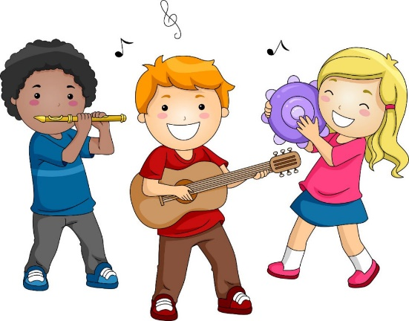
Обучение игре на детских музыкальных инструментах – один из интереснейших видов деятельности для детей. Здесь дети имеют возможность проявить самостоятельность, активность, творчество, преодолеть излишнюю застенчивость, скованность. Этот вид деятельности тоже решает вопросы развития мелкой моторики.
Специальные оркестрово-исполнительские умения связаны с овладением ребенком приемами игры на том или ином инструменте. В младшем возрасте – это в основном шумовые и ударные инструменты (бубны, деревянные ложки, маракасы, треугольники). Создание шумовых оркестров – это замечательное средство развития не только метроритмического чувства, но и мелкой моторики детей. Ведь ребенок, извлекая звук, учится его контролировать не только слухом, но и усилием кисти руки. Постепенно дети овладевают умениями играть на инструментах, имеющих звукоряд. Это очень развивает слух, что в свою очередь важно для активизации речи ребенка. Поэтому очень важно побуждать детей прислушиваться к звукам мелодии, сравнивать их, различать по высоте, накапливая, таким образом, бесценный слуховой опыт.
Таким образом, проанализировав все виды детской музыкальной деятельности с точки зрения их роли в развитии активной речи детей, мы делаем вывод о важности и особом значении каждого из них. Занятия музыкой предполагают для детей особую атмосферу творчества, встречи с прекрасным, радости, поэтому на приподнятом эмоциональном фоне все достаточно серьезные обучающие и развивающие задачи решаются максимально результативно.

